Markdown Slides [ES]

Raul Jimenez Ortega

Enero 2014

Table of Contents

# Lección 1

## Objetivos

* Aprender los **conceptos fundamentales**
* Entender de dónde pueden venir los errores

Empezaremos a hablar de HTML5 hasta el final de la lección

# Servidores y navegadores web

Un servidor web es un programa que se encarga (entre otras cosas) de enviar archivos desde el disco duro del ordenador donde está instalado a los navegadores web que los soliciten (nota: también se le llama servidor que al propio ordenador que tiene este software instalado). Y un navegador web es un programa que recibe, entiende y transforma este código que recibe a través de la red en algo entendible para un humano (una página web)

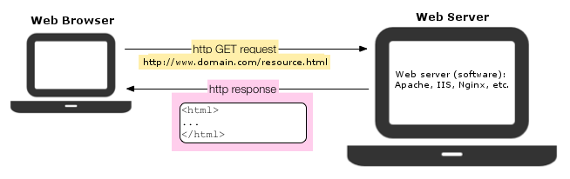

Arquitectura